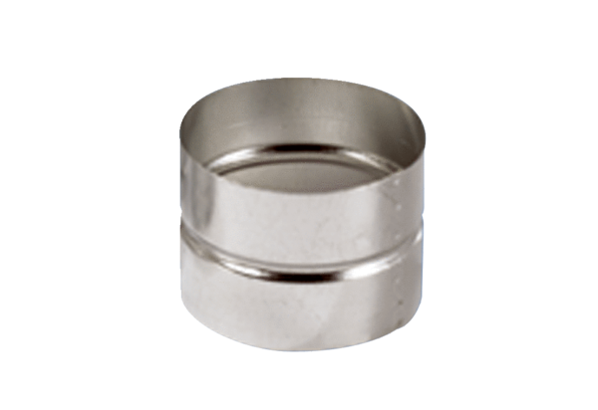Raccords enfichables pour raccords et coudes SVF 200Unité de conditionnement : 1 pièceGamme: K
Numéro de référence : 0055.0055Fabricant : MAICO

